第2章 接插件 2.11
本册目录
2.11 接插件 2
2.11.1 排针与排插 2
2.11.2 排针与杜邦线 2
2.11.3 接插件的防呆工艺 3
2.11.4 集成芯片插座 3
2.11.5 其他常用接插件 4

原书第139页

2.11 接插件
特点：接插件俗称“连接器”，一般由插头与插座两部分配套组成。插头与插座内部的金属部件通过紧密的欧姆接触（$接触电阻→0$），实现电压或电流信号的传导。

2.11.1 排针与排插
排针的外形结构：
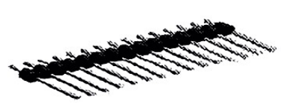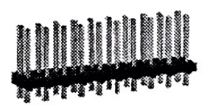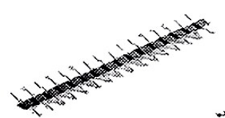
(a)单排方排针 (b)双排方排针 (c)单排圆排针
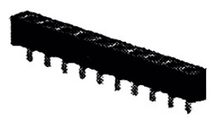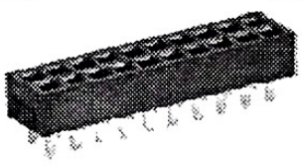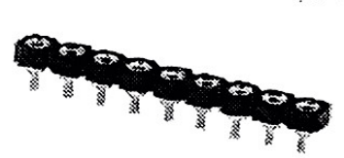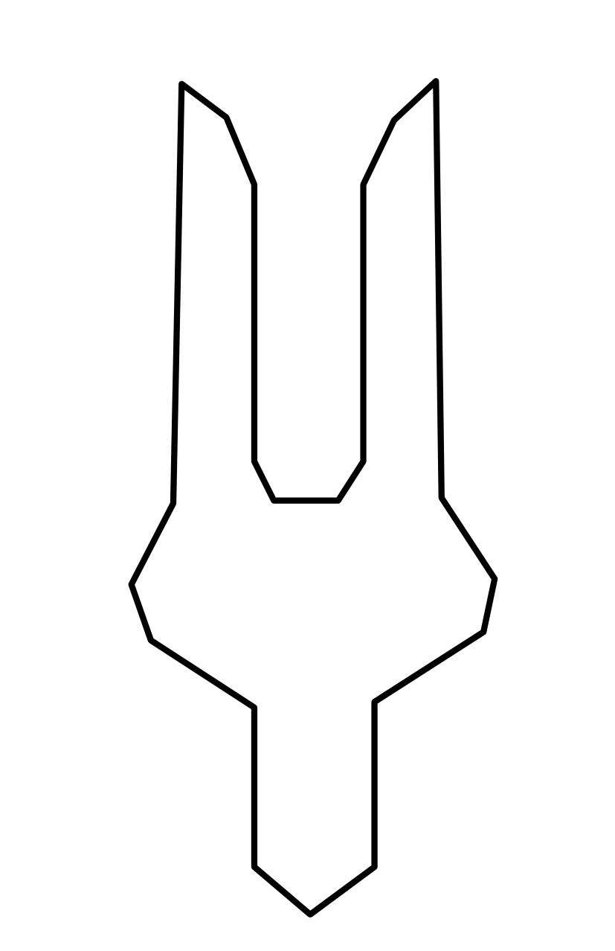
(a)单排方排插 (b)双排方排插 (c)单排圆排插 (d)方排插内部的簧片

2.11.2 排针与杜邦线
杜邦线的外形结构：
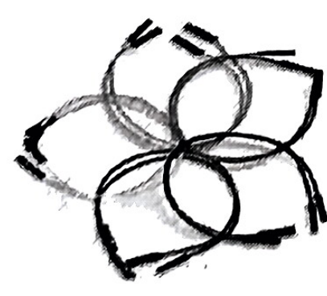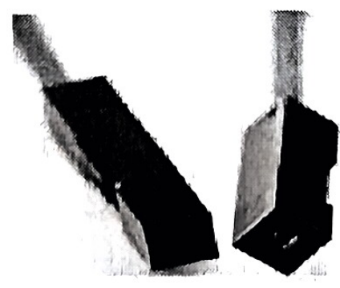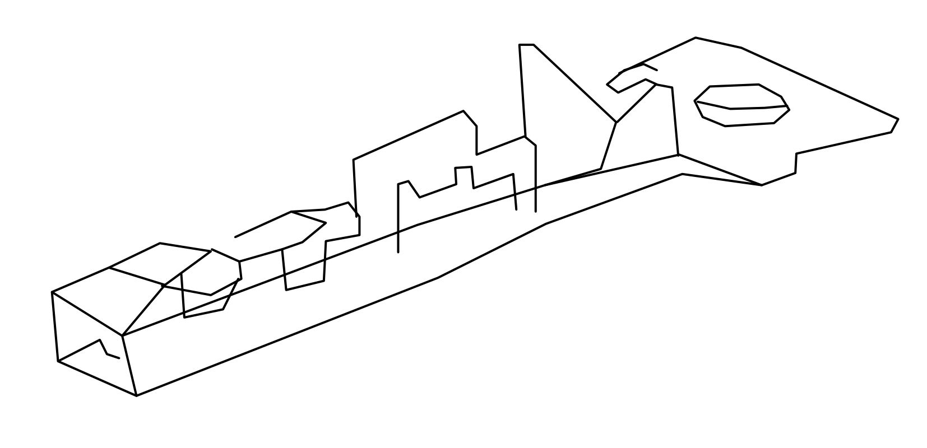
(a)双头杜邦线 (b)杜邦线插头外形 (c)杜邦线插头内部簧片
【例】采用双电源供电的放大电路中，需要布置两针（信号输入及信号地）、三针（正/负电源、电源地）、两针（信号输出及信号地）共三组排针。
提示：“排针+杜邦线”的接插方案不适用于工作电流较大、信号频率较高的应用场合。
原书第140页

2.11.3 接插件的防呆工艺
常用的防呆结构包括：锁扣式、牛角式、盲孔式。
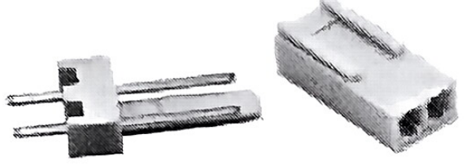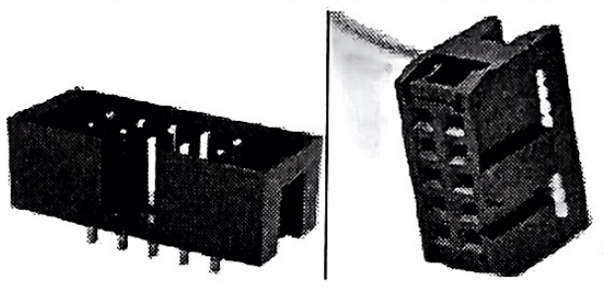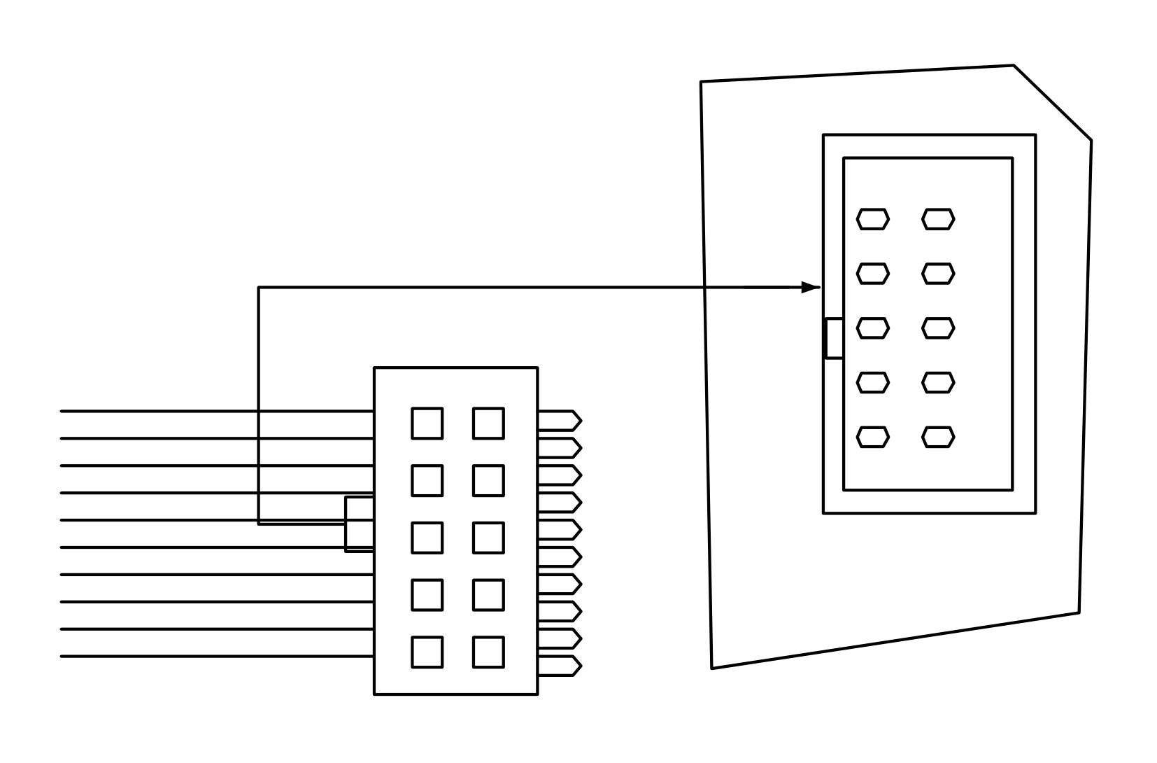
(a)KF2510接插件 (b)IDC牛角插座、插头 (c)IDC接插示意
【例】USB为典型的防呆接插件，USB插头只能一个方向插入USB座。
提示：IDC10、IDC14牛角接插件常用于51、430单片机的程序下载、JTAG调试。

2.11.4 集成芯片插座

1．IC插座
在IC插座塑料基座中部设置有一个半圆形缺口，将缺口向左，其下方的引脚则为1脚，其余引脚按逆时针方向读取。
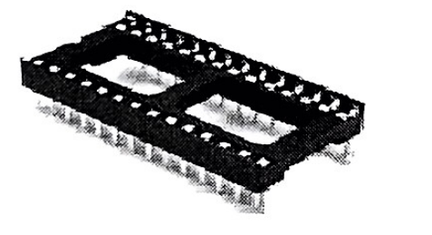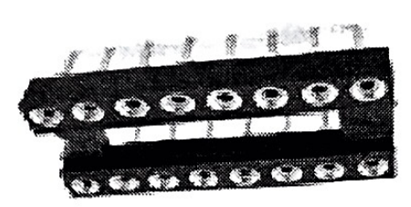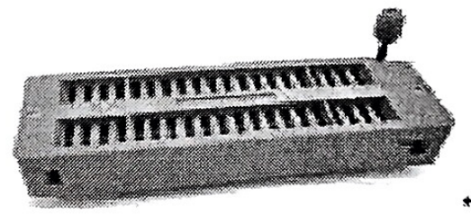
(a)片簧式结构 (b)圆孔结构 (c)ZIP（零插拔力）
警告：将双列直插集成芯片插入焊接完成的IC插座时，一定要检查IC插座、集成芯片、PCB中芯片丝印三个缺口是否对齐，以防止被插反的集成芯片在上电后损坏。

2．集成芯片在IC插座中插拔时的注意事项
新的集成芯片不容易直接插入IC插座，而需要稍微弯折每一排的引脚，适当减小引脚张开角度，才能垂直插入IC插座的插孔。
提示：集成芯片引脚插入IC插座后，还需要再稍微用力将整个芯片压紧，以
原书第141页
避免芯片引脚与IC插座之间接触不良。
警告：如需拔下IC插座中的芯片，禁止用手指直接抠芯片，以防止引脚变形、折断，尖锐的芯片引脚插入手指尖而导致的意外伤害。正确做法是使用镊子或一字螺丝刀从两侧塞入芯片与IC插座之间的缝隙，然后从两侧撬动芯片，使其均匀脱离IC插座。

2.11.5 其他常用接插件
其他常用的接插件外形：
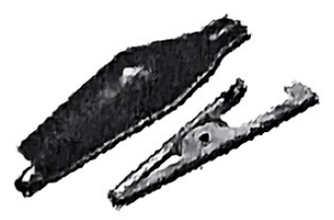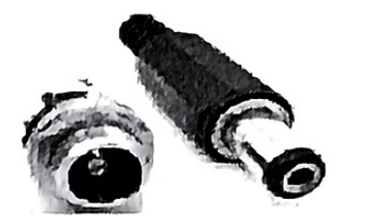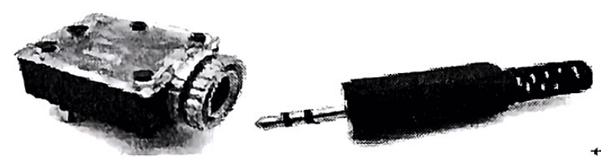
(a)鳄鱼夹 (b)DC插座与配套的插头 (c)耳机插座及配套的耳机插头
(a)为鳄鱼夹，多用于将电源、地连接至电路PCB，实验室使用较多。
(b)是常用的DC插座与配套的插头，主要用于电源的连接。
(c)为耳机插座及配套的耳机插头，主要用于传输语音音频信号，不适用于电源的传输。
〔原稿校注〕源140页插座图注原印“ZIP（零插拔力）”，按原字母保留；本册不擅自替换。源140页末“以”与源141页首“避免……”连续组成同一句，逐源页标记保留接缝。

